**Конкурс проектов**

**«Неизвестное в известном – тюменские истоки»**

**Номинация «Конкурс интерактивных викторин «Узнай свой край»»**

**Интерактивная викторины**

**по страницам истории с. Памятное**

**Ялуторовского района Тюменской области**

**«Мое родное Памятное»**

**Автор:**

**Коробкова Елена Ивановна,**

**учитель истории и обществознания**

**филиала МАОУ «Киевская СОШ»**

**«Памятнинская СОШ»**

«Любовь к родному краю, родной культуре, родной речи начинается с малого – с любви к своей семье, к своему жилищу, к школе. Постепенно расширяясь, эта любовь переходит в любовь к Родине, ее истории, прошлому и настоящему, ко всему человечеству»

Д. С. Лихачев

Все мы любим и ценим свой дом. Мы следим за его чистотой, бережём его, ухаживаем за ним. Однако подумайте: разве наш дом ограничивается четырьмя стенами и крышей? Ведь дом – это ещё и улицы, на которых мы гуляем, птицы, которые поют на деревьях, благоухающие цветы во дворе, камешки, встречающиеся нам по дороге в школу. Всё это вместе и есть наша Родина.

Нельзя вырасти современным гармоничным человеком, не узнав и не осознав истоков и истории своей семьи и своего региона, иначе мы превратимся в «Иванов, не помнящих родства» – людей без семьи, друзей и страны.

Познания о нашем родном крае помогают лучше узнать себя самих, историю своей семьи, своих предков, людей, живущих рядом с нами, и тем самым понять ценность стараний, направленных на то, чтобы сохранить и преумножить уже созданное предыдущими поколениями.

**Цель интерактивной викторины «Мое родное Памятное»:**  повышение познавательной интереса учащихся к изучению истории с. Памятное.

**Задачи:**

***1.***расширение исторических знаний по истории с. Памятное;

**2.**развитие познавательной активности, способствовать развитию мышления и логики; стимулирование способности к самостоятельной исследовательской работе по истории и культуре родного края

***3.***воспитание уважения к истории своего края и интереса к исторической науке.

**Оборудование:**

1. Организатор должен иметь свободный доступ в интернет, для организации своей работы.

2. Участники викторины должны иметь мобильные телефоны с фотокамерой и свободным выходом в интернет, чтобы иметь возможность получать задания и отчитываться об их выполнении.

**Подготовительная работа:** Формат данной интерактивной викторины ориентирован на учащихся умеющих пользоваться интернетом и социальными сетями. Для организации и проведения данной викторины необходимо в одной из социальных сетей создать школьную группу, в которой могут свободно зарегистрироваться все учащиеся, желающие участвовать в викторине. Задания викторины получаются игроками через интернет. Они будут выложены в определенное время в созданной группе. Для проведения своей викторины **м**ы использовали группу ВКонтакте «Памятнинская школа». **Инструкция по проведению викторины:** Задания викторины выкладываются в группе социальной сети для свободного доступа всем желающим участникам. На выполнение задания дается 24 часа. Весь процесс выполнения задания квест-игры делиться на несколько этапов. Первый, понять что за объект зашифрован в задании. Второй этап, понять какое отношение этот объект имеет к истории села Памятное. Отчетом о выполнении задания должно стать селфи игрока с объектом задания или расшифрованной надписью После того как игрок отгадал задание, сделал селфи он должен выложить свою фотографию в группу. Победителем становиться тот, кто чаще остальных попадает в десятку лидеров. Победителей становятся все кто, хотя бы раз попадал в десятку первых.

**Участники игры:** учащиеся 5-11 классов школы (Можно подключать к игре учителей и родителей)

**Этапы и правила игры:**

Длиться игра целую учебную неделю. На выполнение каждого задания отводится 24 часа. Перед началом игры в Контакте в школьной группе был запусщен обратный отсчет времени. «До начала викторины «Мое родное Памятное» осталось 5 дней», «До начала викторины «Мое родное Памятное» осталось 4 дня» и т.д. В первый день викторины в 12.00 дня в группе выкладывается первое задание. Время выбрано не случайно. В распоряжении игрока для выполнения задания окажется вторая половина дня полностью и первая половина следующего дня. Это время необходимо на обдумывание задания, на обсуждение его с друзьями, а также на возможность сделать селфи. Ежедневно идет обновление заданий в одно и то же время и подводятся итоги каждого дня.Абсолютным победителем, становиться тот, кто чаще других попадал в десятку лидеров.

**Задание № 1**

(выкладывается в группу в первый день викторины)

Тебе предстоит выполнить интересное и необычное задание. Для успеха в игре следуй нашим инструкциям:

Шаг 1: Внимательно изучи последовательно записанные числа. В них слилась цифровая информация, имеющая отношение к памятному историческому событию нашей страны.

**141819450905270000002206194168**

Шаг 2: Пойми, о каком историческом событии идет речь.

Шаг 3. Найди памятное место в нашем селе, которое связано с этим событием.

Шаг 4. Сделай селфи на фоне этого памятного места и выложи в школьную группу в Контакте.

Все кто выложит свои фотографии в течении 24 часов с момента опубликования этого задания, попадают в следующий этап и получат возможность решить новую головоломку.

Ты можешь быть первым!

**Ответ:** Цифры, имеют отношение к Великой Отечественной войне. Отчетом о выполнении должно стать селфи на фоне памятника односельчанам, погибшим на полях Великой Отечественной войны

**Задание № 2** (второй день викторины)

Мы готовы поделиться с тобой новым интересным заданием. Потребуется вся твоя внимательность, сообразительность и нестандартное мышление:

Шаг 1:Посмотри на набор картинок, которые на первый взгляд абсолютно не связаны между собой.

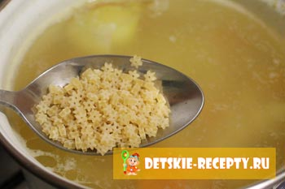 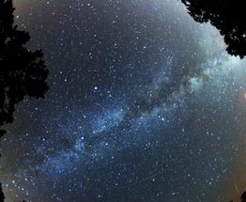

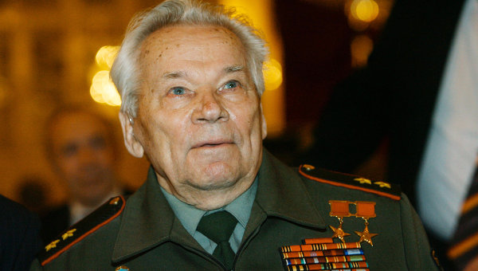 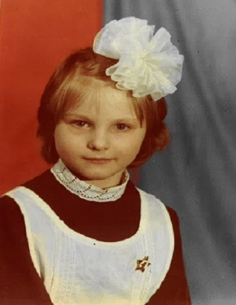 

Шаг 2: Попробуй используя свои ассоциации определить к какому памятному месту на территории нашего села могут иметь эти изображения

Шаг 3: Найди это памятное место.

Шаг 4: Сделай селфи на фоне этого памятного места и выложи в школьную группу ВКонтакте.

Все кто выложит свои фотографии в течении 24 часов с момента опубликования этого задания, попадают в следующий этап и получат возможность решить новую головоломку.

Ответ: фото на фоне обелиска «Звезда» в Парке воинской славы в с.Памятное

**Задание № 3** (третий день викторины)

Мы готовы поделиться с тобой новым интересным заданием. Если ты успешно справился с заданием № 2, то выполнить новое задание тебе не составит труда. Мы приготовили для тебя новые картинки. Тебе предстоит разобраться какое отношение они имеют к истории села Памятное.

Шаг 1: Внимательно изучи новый набор картинок.

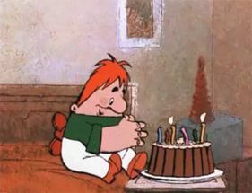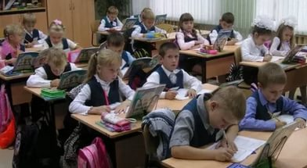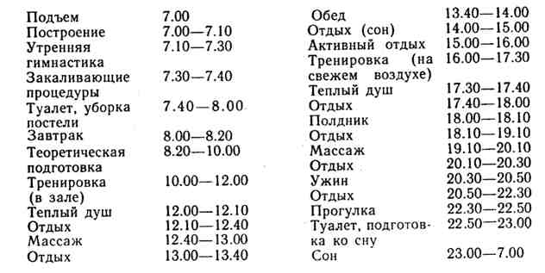 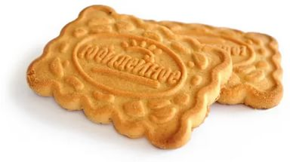

Шаг 2: Подумай с каким местом в нашем селе могут быть связаны эти картинки

Шаг 3: Найди его и сделай на его фоне селфи.

Шаг 4: Выложи свою фотографию в школьной группе ВКонтакте.

На выполнение задания дается 24 часа.

Ответ: селфи на фоне спортивного комплекса «Юбилейный»

**Задание № 4**

(четвертый день викторины)

Мы надеемся, что ты очень любишь тайны, секреты, шифровки. Мы предлагаем тебе решить головоломку, которая под силу только опытным разведчикам и секретным агентам.

Шаг 1. Прочитайте историю княгини Оболенской, которая тесно связана с историей нашего села.

*В 1843 году из Туринска в Ялуторовск перевели двух ссыльных декабристов – Ивана Ивановича Пущина и Евгения Петровича Оболенского. Поселились они на квартире в доме купца Бронникова.*

*В доме в услужении у И.И.Пущина состояла очень некрасивая рябая двадцативосьмилетняя девушка. И, к ужасу Пущина, его друг Евгений Петрович Оболенский- потомок Рюриковичей, представитель княжеского рода, пожелал соединить свою судьбу с вольноотпущенной крестьянкой из с. Памятное.*

*Пущин, возмущенный сим обстоятельством, отказал девушке в месте. Однако вслед за ней съехал и князь. Друзья, да и все окружающие очень долго уговаривали Евгения Петровича не скреплять отношения с простой крестьянкой супружескими узами. Оболенский же, однажды решив для себя этот вопрос, был неумолим. И в 1846 году в Сретенском соборе Ялуторовска пару венчал протоиерей Стефан Яковлевич Знаменский.*

*Спустя год после скандального венчания, теперь уже княгиня Оболенская — научилась читать и держалась, по словам декабриста Степана Семенова, «уже настолько прилично, что отвернувшиеся было от Оболенского декабристы стали принимать ее у себя и сами бывали у молодых». Евгений Петрович оказался очень хорошим мужем. Он был почти вдвое ее старше, но относился к ней почтительно. Молодая княгиня слыла довольно умной и деликатной: она не вникала в философские и политические беседы декабристов, зато пекла вкусные пироги, делала хорошее шипучее вино и содержала дом в уюте чистоте.*

*Супруга родила Евгению Петровичу восьмерых детей. К сожалению, лишь Ваня, Петя и Оля дожили до совершеннолетия.*

*После возвращения из Сибири семья поселилась в Калуге и дожила до того времени, когда Оболенским были возвращены их титулы. Сначала титулы князей и княжон были присвоены детям, потом жене и в последнюю очередь самому Евгению Петровичу Оболенскому.*

*26 февраля 1865 года Евгений Петрович Оболенский умер. Его жена прожила без малого еще тридцать лет, похоронив всех своих детей, и умерла в 1894 году…*

*Сейчас Памятнинская крестьянка вписана в родовую книгу российского дворянства в самую почетную шестую ее часть как княгиня Оболенская.*

Шаг 2. Ниже приведен зашифрованный с помощью цифр текст первых строк бессмертного произведения А.С. Пушкина «Евгений Онегин». Цифры заменены цифрами. Цифра обозначает ту букву на месте которой она находится, поэтому одна и та же цифра может обозначать разные буквы. Если вы их правильно запишите текст произведения, то сможете из составленных по порядку выделенных букв прочитать имя и фамилию в девичестве Памятнинской крестьянки, которая стала княжной Оболенской.

368 3789 27563 1467830 578**3**96,

73652 64 8 74839 6826703,

64 2360489 5783 948364370

3 748902 43965789 65 693.

8, 6496 361, 54795 32678

6 9708326 457937 6 9543 6 4523,

65 896310 65 3795 6**7**432!

53479 652106 36**423**8763

8372075368 9**453**72890,

657 6352987 546**3**728190

532**7**8902 579**3**54126 84637209**3**,

**3**5084192 5 847563 567 3894:

6578**3** 94 2678 370954 7461!

Шаг 3. Напиши получившееся имя и фамилию крестьянки, ставшей женой князя Оболенского крупными буквами на листе бумаги, сделай селфи с ее именем и пришли в школьную группу в ВКонтакте

Ты должен быть первым!

Ответ: Варвара Баранова

**Задание № 5**

(Пятый день викторины)

Поздравляем! Ты оказался достоин получить самое последнее задание нашей игры. Справиться тебе с ним поможет твое знание алфавита, точнее сказать знание того, под каким порядковым числом находится та или иная буква.

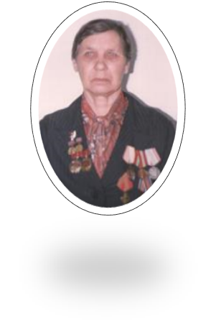Познакомься:

Это портрет нашей знаменитой землячки. Родилась она в с. Емуртла, Упоровского района в 1929 году. Закончила 4 класса, работать пошла с 13 лет: посла коров. В 1945 году уехала в Ленинград работала на военном заводе. Вернувшись в родное село работала трактористкой. Награждена двумя медалями ВДНХ, медалью за доблестный труд в годы войны, орденом «Знак почета», два знака победителя соцсоревнования.

Возможно ты ее узнал, но если нет, то тебе предстоит узнать ее фамилию, имя и отчество.

Шаг 1:

Внимательно посмотри на набор цифр. Здесь зашифрованы фамилия, имя и отчество нашей знаменитой землячки. Каждая цифра это порядковый номер определенной буквы в алфавите.

**32.18.10.15.1. 14.1.18.10.33. 3.10.12.20.16.18.16.3.15.1.**

Шаг 2: Вместо цифр подставь буквы, и ты сможешь прочитать фамилию, имя, отчество этого замечательного человека.

Шаг 3: Напиши ее фамилию, имя и отчество на листе бумаги, сделай селфи и выложи эту фотографию в школьную группу в Контакте.

Твоя игра подошла к концу. Ты показал себя настоящим игроком!

До новых встреч в новой игре!

Ответ: Юрина Мария Викторовна

**ПРИЛОЖЕНИЕ**

Селфи участников школьной викторины «История моего села»

